D1

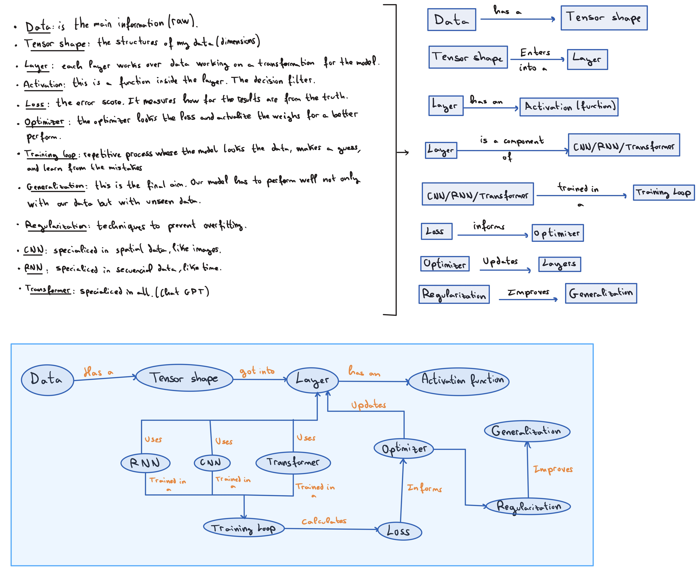

D2
Prompt | URL | Evidence snippet  (<= 25 words) | Claim in your own words | Source type & why credible
AI vs ML vs DL: define each in 1–2 lines and give one example of each. | https://cloud.google.com/discover/deep-learning-vs-machine-learning | AI: sistemas que imitan la inteligencia humana  ML: subcampo de IA donde la máquina aprende de datos sin programar reglas  DL: subtipo de ML usando redes neuronales profundas con muchas capas. | El resumen es que la inteligencia artificial engloba al resto. ML y DL son inteligencia artificial, y Dl es un ML aplicando muchas capas de redes neuronales. En el ML se aprende de datos para predecir la etiqueta. | Google Cloud. Son expertos y Google Cloud tiene mucha credibilidad, es mundial y una de las ballenas líderes.
What “learning” means in DL: explain the training loop without equations. | https://www.tensorflow.org/guide/basic_training_loops | Learning en DL es el bucle de entrenamiento.  1. Forward pass  2. Calcular loss  3. Backward pass  4. Update  5. Repetir | Básicamente:  learning = bucle.  Bucle: datos → predicción → mide error → ajusta pesos → repite hasta mejorar | Documentos oficiales de TensorFlow (líder)
Vector/matrix as tensors: explain shape and rank with one example | https://www.geeksforgeeks.org/deep-learning/what-is-tensor-and-tensor-shapes/ | Rank 0: Scalars. Rank 1: Vectors. Rank 2: Matrices. Rank 3: 3D tensors. | Shape representa la dimensión del vector / matriz.  Un ejemplo es una matriz 2x3 → shape(2,3)  rank = nº de nimensiones  (Dimensión 2) | Tutorial de GeeksforGeeks DL, explica los tensores con código.
Weights and bias: what do they represent conceptually? | https://www.geeksforgeeks.org/deep-learning/the-role-of-weights-and-bias-in-neural-networks/ | "Weights decide how strongly an input affects output. Bias helps neurons activate even when weighted sum insufficient." | Weights = importancia de cada entrada.  Bias = umbral de activación (permite activarse sin entradas) | GeeksforGeeks DL tutorial (explicaciones con código también)
Activation: Why do we need non-linearity? (one intuition) | https://stackoverflow.com/questions/9782071/why-must-a-nonlinear-activation-function-be-used | "Without non-linear activation, NN behaves just like single-layer perceptron regardless of layers." | Muchas capas lineales es como una linea recta. ReLu permite curvas complejas. | StackOverflow: expertos en ML
Loss vs optimizer: what is each one used for? | https://docs.edgeimpulse.com/knowledge/concepts/machine-learning/neural-networks/loss-functions | "Loss: measures difference between prediction and label. Optimizer: adjusts parameters to minimize loss." | Loss mide el error en la predicción (predicho vs real), mientras que optimizer ajusta los pesos para intentar mejorar dicha predicción y reducir el error | Docs Edge Impulse ML, muy profesional y creedibilidad alta.
Optimization vs generalization: what is overfitting and how do we detect it? | https://aws.amazon.com/what-is/overfitting/ | "Overfitting: accurate predictions for training data but not for new data." | El modelo se ajusta para los datos disponibles, no para datos nuevos | AWS Machine Learning, muy importante, empresa líder cloud/ML).
Course preview: choose ONE (CNN or Transformer) and explain where it is used and  what input it expects. | https://www.coursera.org/articles/transformers-vs-convolutional-neural-networks | "Transformers use self-attention to process entire input simultaneously, not local neighborhoods.” | Transformers para texto/visión; input:  secuencia tokens, imágen… por ejemplo chat gpt | Coursera, expertos AI

He utilizado Perplexity.ai para contrastar la información y como modo de aprendizaje.

